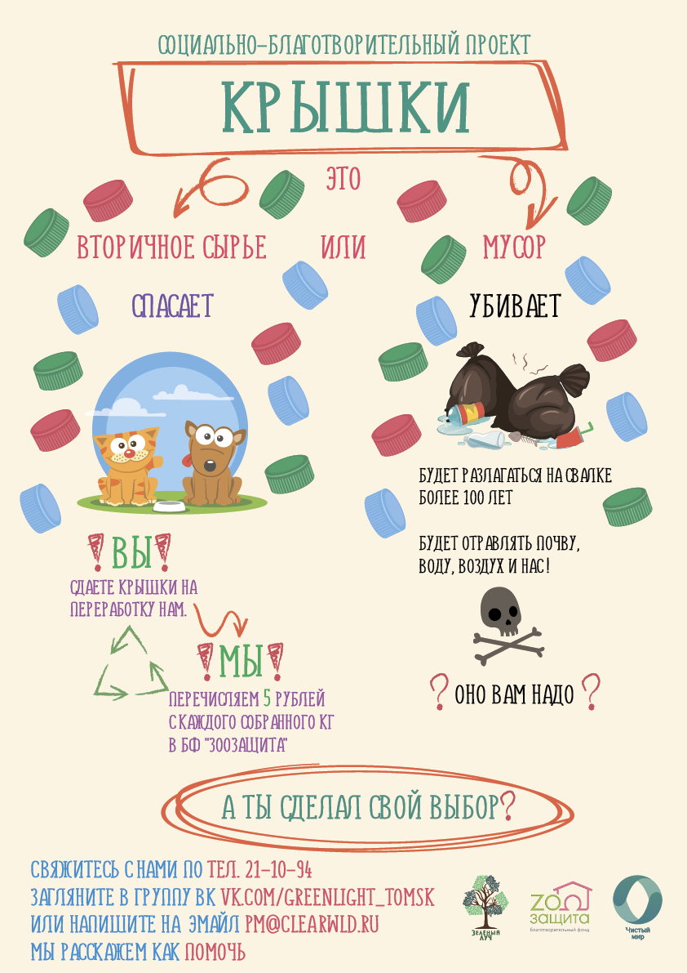
Мы собираем пластик, сдаем его на переработку, а часть средств организаторы передают на корм для бездомных животных. Организаторы проекта:
• ТРОЭО «Зеленый луч»;
• Компания по переработке вторичного сырья ООО «Чистый мир»;
• Благотворительный фонд «Зоозащита».
Собираем весь март пластик дома и следим за объявлением о сборе в школе. По всем вопросам можно обращаться к учителю биологии Чирковой С.Е. Самые активные участники получат грамоты.
Что можно сдавать.
Пластиковые крышки, которые можно сдавать:
* крышечки и ручки от пластиковых бутылок (воды, газированных напитков, молочных и
кисломолочных продуктов, некоторых непищевых жидкостей);
* крышечки и горлышки от тетрапаков;
* крышечки от дой-паков (от мягких упаковок от майонезов, кетчупов, сгущенного
* крышечки от бутылок из-под растительного масла (предварительно нужно вымыть).
Не подходят:
крышки от кофейных стаканов;
* крышечки от тюбиков зубной пасты и косметических средств.
ВНИМАНИЕ! Крышки должны быть только пластиковые и без каких-либо других
материалов (гвоздей, батареек, шурупов и тд.).
Пластиковые бутылки, которые можно сдавать:
*прозрачные и цветные бутылки из-под напитков, молочных продуктов;
*белые непрозрачные бутылки из-под молока и йогуртов.
Не подходят:
*бутылки из-под бытовой химии: чистящие средства, шампуни, гели для душа.
*бутылки из-под масла.
Важно! Крышечки и бутылки необходимо мыть перед сдачей!

